**ГОСУДАРСТВЕННОЕ ОБРАЗОВАТЕЛЬНОЕ УЧРЕЖДЕНИЕ**

**ВЫСШЕГО ПРОФЕССИОНАЛЬНОГО ОБРАЗОВАНИЯ**

**"ДОНЕЦКИЙ НАЦИОНАЛЬНЫЙ ТЕХНИЧЕСКИЙ УНИВЕРСИТЕТ"**

Лабораторная работа №6

Тема: «Диаграмма Ганта»

Проверил: Выполнил:

доц. каф. ПИ ст. гр. ПИ-18б

Боднар А.В. Моргунов А.Г.

____.____.2021г. ____.____.2021г.

Донецк – 2021

**Тема проекта: Приложение для создания панорам (в том числе и**

**сферических) с поддержкой выгрузки их в открытый доступ.**

При выполнении работы использовалась программа ProjectLibre.

Заполним таблицу заданий.

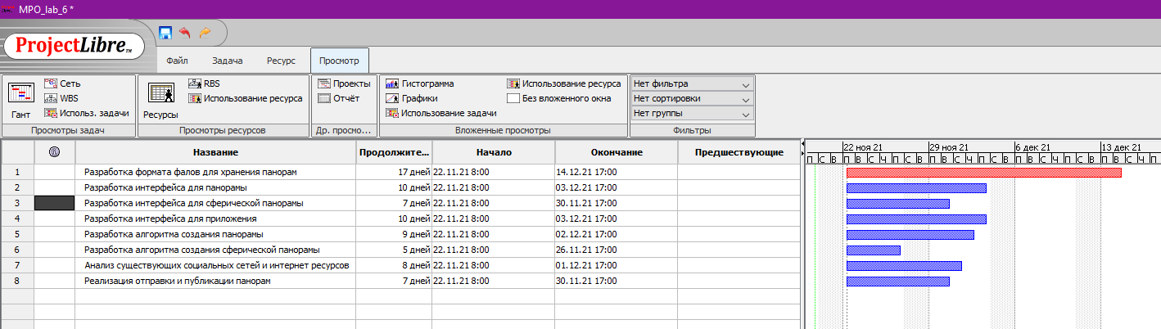

Построим зависимости и спланируем задачи с учетом параллельного выполнения 3 задач. Построенная диаграмма Ганта:

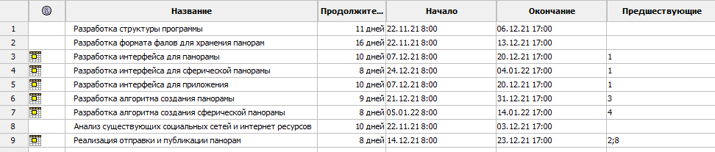 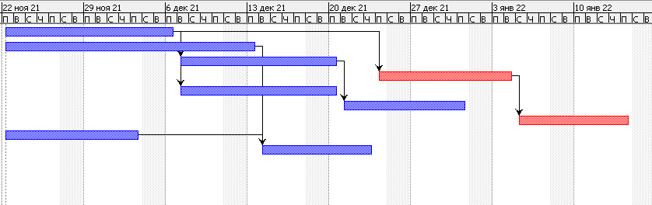

Критический путь: Разработка структуры программы -> Разработка интерфейса для сферической панорамы -> Разработка алгоритма создания сферической панорамы.

Общее время выполнения заказа составляет 56 рабочих дней (с 22 октября по 14 января).